台湾问题概论研究报告

报告题目: 从台湾民意看两岸统一的问题

姓 名 阎发祥
学 号 202222130195
学 院 计算机科学与技术学院
专 业 计算机科学与技术
年 级 2022级

2023年5月30日

- 研究背景
自从1979年大陆提出和平统一口号以来，两岸关系基本转入了和平发展时期，1992年两岸达成“九二共识”，尽管在一个中国的含义上有分歧，但是两岸均承认同属一个国家。2016年以来，以蔡英文为代表的民进党大肆去中国化，两岸关系趋于紧张，各领域交流合作受到严重冲击。台湾意识形态的分化是导致两岸关系紧张的重要影响因素，了解台湾民意对于两岸统一路径的看法，具有重要的现实意义。
- 研究目的和意义
本研究旨在通过对台湾民意的调查和分析，探讨两岸统一的可行性和路径选择。这对于加强两岸和平发展的共识，促进两岸人民的和谐相处，以及维护地区稳定、实现共同繁荣都具有重要意义。
- 民意调查结果分析
- 身份认同问题
两岸同根同源，身份认同问题会极大地影响统一的难度。长久以来，由于历史原因，台湾民众有“台湾人”和“中国人”这样两种身份认知，根据台湾国立政治大学选举研究中心数据显示，在1992年，有将近一半（46.4%）的受访者认为自己既是中国人也是台湾人。不过随着时间的流逝，2022年认为自己兼具这两种身份的人下降到30%左右。同时，认为自己仅是“台湾人”的受访者从1992年的17.6%上涨到60%左右，与之相比，认为自己仅仅是“中国人”的受访者从25%下降至仅约3%。台湾民众的“独立意识”逐渐增强，这个问题值得我们深思。

- 独统立场问题
“选举与民主化调查”的数据显示，有高达90%的访民认为台湾和大陆应维持现状。其中期待“永远维持现状”的人占12.4%，认为应该“维持现状、看情形再决定统一或独立”的占近30%。与之相比，认为“维持现状、以后走向独立”的占37.7%，是所有选项中选择人数最多的，而选择“维持现状、以后走向统一”的相对少一些，仅占全部访民的10.4%。
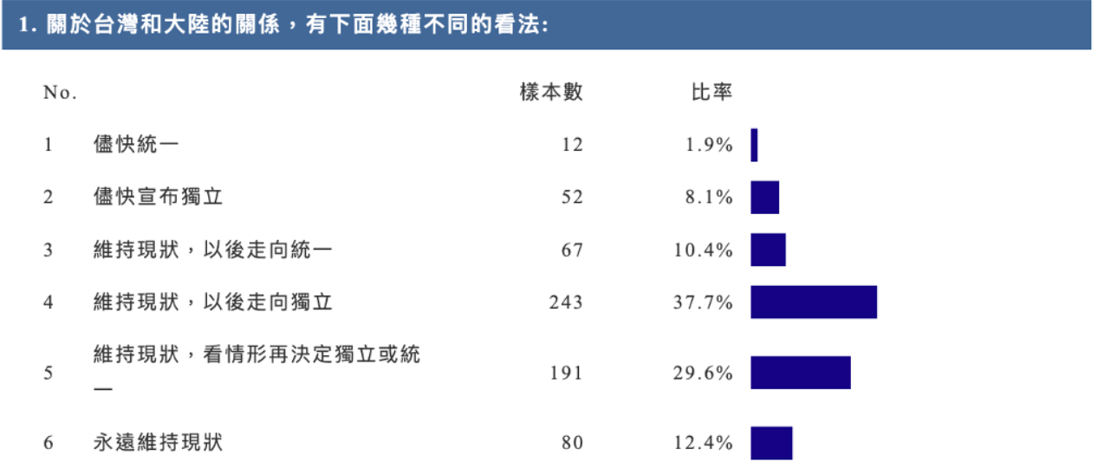
来源：台湾政治大学“选举与民主化调查”（2022）。 选举与民主化调查2022年九合一選舉選後網路民調實驗平台調查案。
美国杜克大学“台湾国家安全研究中心”也做出过相似民调，此次民调于2022年12月进行，采取电话调查的方式，共收回1501个有效样本。 其中选择维持现状的访民占大多数，包括“永远维持现状”（31%），“维持现状，看情形再决定独立或统一”（29.4%），“维持现状，以后走向独立”（22.9%）和“维持现状，以后走向统一”（5.5%）。与之相比，无论是选择“尽快宣布独立”（6.4%）还是“尽快统一”（1.6%）的访民都是极少数。

四.讨论与结论
通过民调结果显示，大多数台湾访民至少在现时仍旧希望两岸关系维持现状。而且随着越来越多的人对自己“台湾人”的身份认同的加深，这一趋势可能很难改变。在台湾民众眼中，台湾的文化与中国大陆文化是相近的，而民众反感的事项可能更多来自于大陆的政治制度与政策，而非文化本身。[1]从当下看，两岸关系的特殊性、复杂性、艰巨性、长期性等四个特征并未发生改变，大陆的发展进步阶段也尚未达到一鼓作气、顺势解决这四个特性，从而顺势解决台湾问题的阶段。[2]
在今天，中国特色社会主义已经进入了新时代，大陆的崛起给了我们更大的信心去把台湾问题的主动权掌握在自己手里，同时我们也有能力去确保台海形势的发展不会脱离推进实现祖国统一的既定轨道，确保两岸关系经由和平发展迈向和平统一的现实逻辑和历史潮流不会因岛内“台独”势力与外部势力的干扰而生变。
综上所述，两岸关系的时代主题仍然是和平发展，我们要保持战略定力，考虑基本国情和实际，保持民族复兴和祖国统一的节奏和平衡,这是走向和平统一的正确道路。[3]台湾问题这个小局服从于民族复兴的大局，要确保两岸关系和平发展的同时把台湾问题约束在“一个最小的空间内”。[4]

参考文献
[1] Rigger, Shelley, Lev Nachman, Chit Wai John Mok and Nathan Kar Ming Chan. “Why is unification so unpopular in Taiwan? It’s the PRC political system, not just culture.” The Brookings Institution. February 7, 2022.
[2] 章念驰：《我与两岸关系三十年》，香港：中国评论学术出版社， 2017 年，第 67-69 页。
[3] “张志军：党的十九大报告为对台工作指明了方向 ” ，中台办、国台办网站
[4]章念驰：《我与两岸关系三十年》，第 70 页

